ПОСТ-Релиз
Семинары-консультации по теме "Актуальные направления инновационной деятельности сельских образовательных организаций"
С 27 января по 3 февраля 2022 г.в рамках мероприятий направления «Научно-методическая поддержка учителя сельской школы» ФНМЦ «Новая дидактика» на базе НЦ РАО при ЯГПУ им К.Д.Ушинского прошла серия семинаров-консультаций по теме "Актуальные направления инновационной деятельности сельских образовательных организаций" для управленческих команд сельских образовательных организаций.
В он-лайн режиме через программу Zoom под руководством модератора семинара Л.В. Байбородовой команды сельских школ в формате дискуссии проектировали направления инновационной деятельности по актуальным вопросам развития сельских образовательных организаций, таких как: организация дополнительного образования в сельской образовательной организации и повышение ее доступности, традиционные и инновационные формы организации музейной педагогики в сельской школе, сельский детский сад как пространство формирования функциональной грамотности и навыков 21 века, индивидуализация образовательного процесса в основной школе как механизм поддержки качества образования, проектирование воспитательного процесса на основе принципа демократизации, освоения новых форм работы с родителями в цифровой образовательной среде. Общее количество участников семинара – 37 человек.
Наиболее значимыми в соврменной ситуации развития образования на селе являются вопросы, связанные с реализацией общих тенденций и проблем отечественного образования- таких как повышение доступности образования, повышения качества путем внедерния субъектно-ориентированных технологий, эффективная реализация прогрммы воспитания в сельской образовательной орагнизации, разработка эффективных методов создания инклюзивной образовательной среды в сельской школе, организация воспитательного процессе в сельском детском саду и школе с учетом обновленного материально-технического оборудования центров «Точка роста».
Фотоотчет с мероприятия:
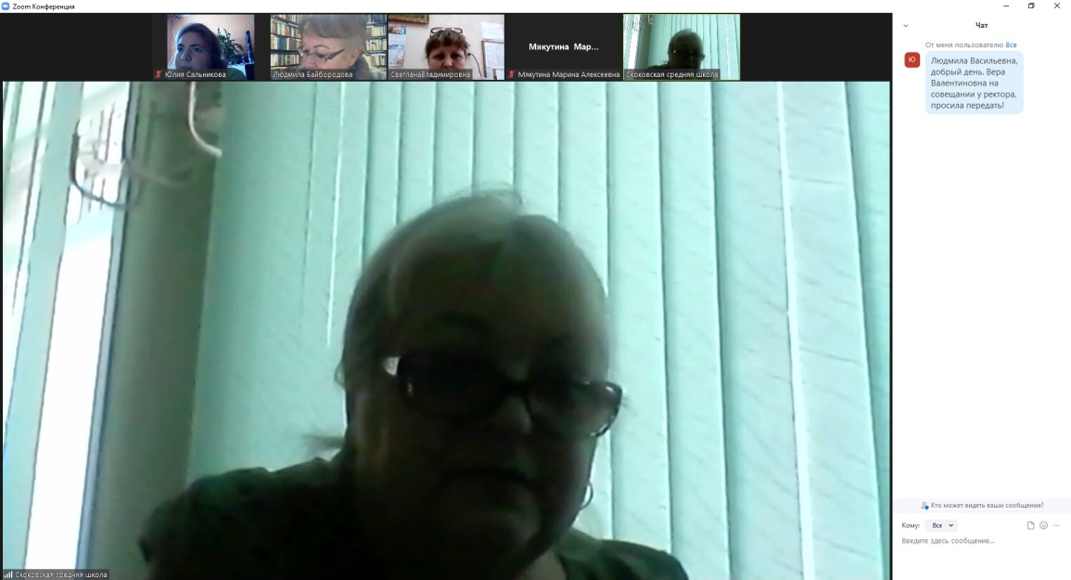
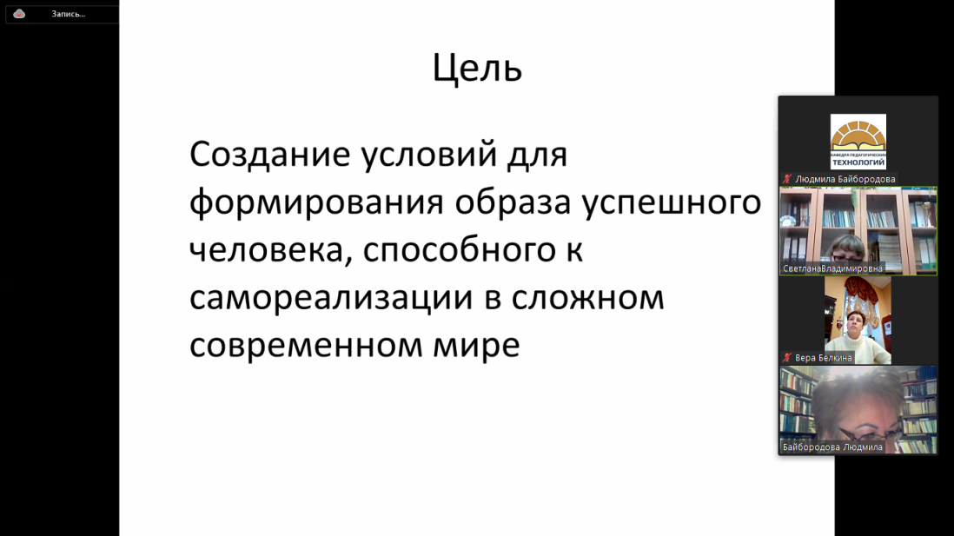
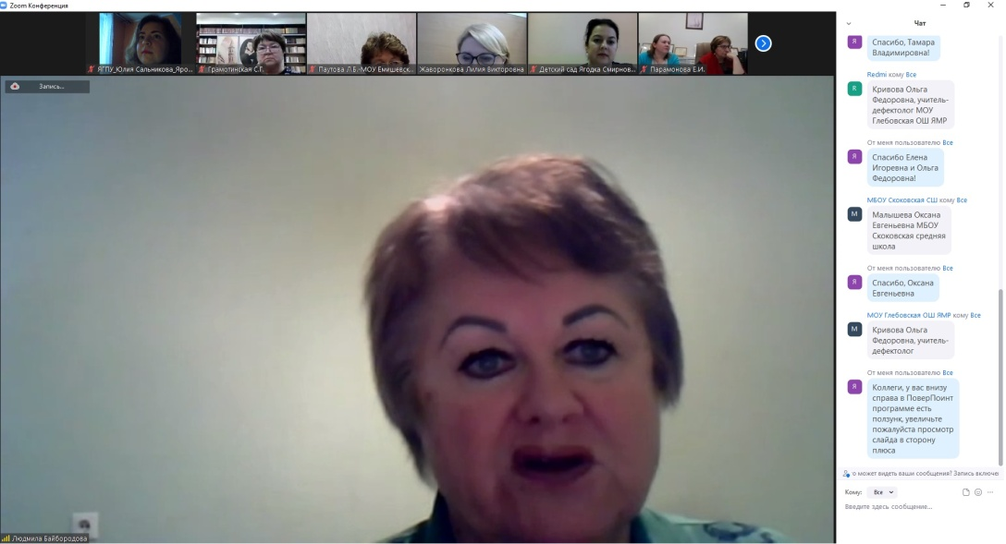
Контакты организаторов мероприятия: (4852) 30-56-91 ncraoyar@mail.ru, заместитель руководителя НЦ РАО Сальникова Юлия Николаевна

